Max Havelaar
Multatuli

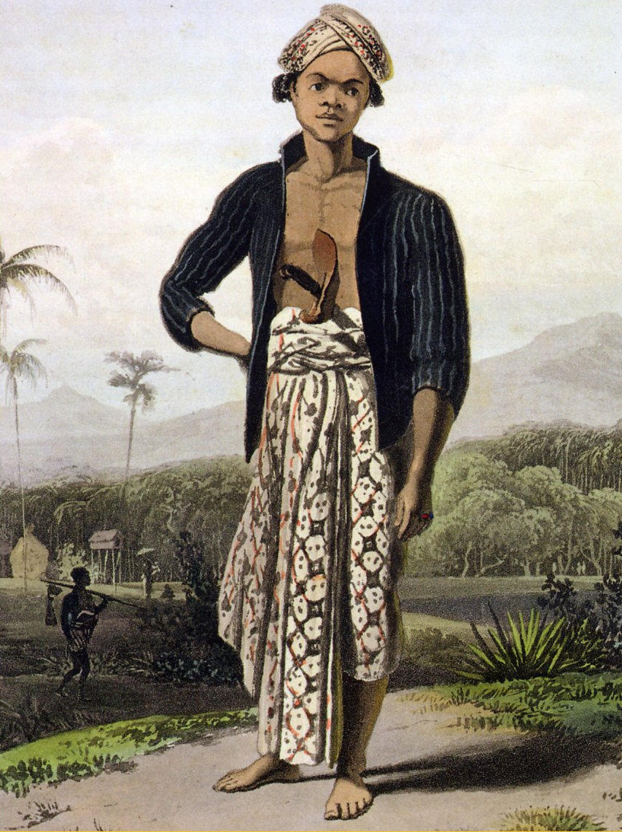

M. Van der Sluijs

Ronja Oosterveld
02-2017
Verwachting vooraf

Ik heb wel vaker van het boek gehoord, het is ook langsgekomen in de literatuurgeschiedenis ochtendperiode. Ook het keurmerk Max Havelaar ken ik, maar ik weet niet hoe dit tot stand is gekomen of waarom.
Ik heb het idee dat er in het boek heel oud taalgebruik wordt gebruikt, dit vind ik vaak moeilijk om doorheen te komen, maar als zoveel mensen het zo hoog aan hebben geschreven dan zie ik er naar uit om te ontdekken wat er zo bijzonder is aan dit boek.

Samenvatting

Batavus Droogstoppel komt een oud klasgenoot tegen, Max Havelaar. Deze vraag hem of hij hem wil helpen een boek te schrijven. Stern schrijft een boek over koffie met Max Havelaar in de hoofdpersoon. Havelaar is een ambtenaar in Lebak, Java. Hij ziet dat de bevolking slecht behandeld en uitgebuit wordt. Hij wil hier heel graag iets aan veranderen, maar daardoor komt hij in een conflict met de regent Adhipatti. Hij kan niet bewijzen dat de regent de bevolking uitbuit, hierdoor neemt hij uiteindelijk ontslag.

Indrukwekkende gedeelten

Blz. 14 Toen ik een dag daarna van de beurs kwam, zei Frits dat er iemand geweest was om
my te spreken. Naar de beschryving was het de Sjaalman. Hoe hy me gevonden had...
nu ja, 't adreskaartje! Ik dacht er over, myn kinderen van school te nemen, want het
is lastig, nog twintig, dertig jaren later te worden nagezeten door een schoolkameraad
die een sjaal draagt in plaats van een jas, en die niet weet hoe laat het is. Ook heb ik
Frits verboden naar de Westermarkt te gaan, als er kramen staan.
Ik vind dit stuk niet indrukwekkend of spannend, maar wel een beetje typerend voor het karakter van Batavus Droogstoppel, hij stelt zich een beetje aan vind ik zelf. Hij plaatst zich ook boven andere mensen, hij wil eigenlijk niks met mensen te maken hebben die geen welvarendheid uitstralen. Hij houd er ook niet van om te weten dat het slecht met hem gaat, want dan voelt hij zich alleen maar schuldig. Hij verteld ook heel vaak waar hij woont, hieraan kun je zien hoe hoog zijn stand is, en hij is er duidelijk trots op.

Blz.33/34 Daar liet op-eens de kleine jongen, die met zyn zusje schuitjevaren gespeeld had,
deze in den steek, en vroeg my:
- M'nheer, waarom zeg je tegen mama: juffrouw?
- Hoe dan, kereltje, zei ik, wat moet ik dan zeggen?
- Wel...zooals andere menschen! De juffrouw is beneden. Ze verkoopt schotels en
priktollen.
Multatuli, Max Havelaar of de koffiveilingen der Nederlandsche Handelmaatschappy
34
Nu ben ik makelaar in koffi - Last & C
o
, Lauriergracht, N
o
37 - we zyn met ons
dertienen op 't kantoor, en als ik Stern meereken, die geen salaris ontvangt, zyn er
veertien. Welnu, myn vrouw is: juffrouw, en moest ik nu tegen dàt mensch: mevrouw
zeggen? Dit ging toch niet! Ieder moet in zyn stand blyven, en wat meer is, gister
hadden de deurwaarders den boel weggehaald. Ik vond myn: juffrouw dus wèl, en
bleef er by.
Ook in dit fragment merk je dat Droogstoppel heel erg is gehecht aan regels en standen. Hij kijkt ook neer op deze vrouw en maakt dit ook duidelijk door haar juffrouw te noemen. Als hij binnen komt merkt hij ook allemaal dingen op aan haar, haar kleren, de namen van haar kinderen enzovoort. Hij vind eigenlijk alles raar wat ze doet of zegt of draagt.

Blz.226/227- Zie, in dezen brief durft hy me voorstellen doen over de soort van arbeid dien hy wil laten verrichten door de menschen die hy onwettig heeft opgeroepen. Is dit niet de onbeschaamdheid te vèr gedreven?176 En weet je wie dat zyn? Dat zyn vrouwen met kleine kinderen, met zuigelingen, zwangere vrouwen die van Parang-Koedjang zyn gedreven naar de hoofdplaats om voor hèm te werken! Mannen zyn er niet meer! En ze hebben niets te eten, en ze slapen op den weg, en eten zand! Kan jy zand eten? Moeten ze zand eten tot ik Gouverneur-generaal ben? Vervloekt! Multatuli, Max Havelaar of de koffiveilingen der Nederlandsche Handelmaatschappy 227 Tine wist zeer goed op wien Max eigenlyk boos was, als hy zoo sprak tot haar die hy zoo liefhad. - En, ging Havelaar voort, dat loopt alles ter myner verantwoording! Als er op dit oogenblik van die arme wezens ronddwalen daar buiten... als zy 't schynsel zien van onze lampen, zullen zy zeggen: ‘daar woont de ellendeling die ons beschermen zou! Daar zit hy rustig by vrouw en kind, en teekent borduurpatroontjes, en wy liggen hier als boschhonden op den weg te verhongeren met onze kinderen!’ Ja, ik hoor het wel, ik hoor het wel, dat roepen om wraak over myn hoofd! Hier, Max, hier! En hy kuste zyn kind met een wildheid die 't verschrikte.
In dit fragment wordt het verhaal al verteld vanuit Stern, die over Max Havelaar vertelt. In tegenstelling tot Droogstoppel is Havelaar erg begaan met mensen die het minder goed of welvarend hebben. Hij wil ze heel graag helpen en vervloekt de mensen die hem tegenhouden dit te doen. Dit deel van het boek vond ik daarom ook wel wat makkelijker om te lezen omdat ik een grote sympathie kreeg voor Havelaar, die had ik zeker niet voor Droogstoppel.

Verdiepingsopdracht Mening

Beste Sara,

Ik ga jou vertellen over het boek Max Havelaar van Multatuli (pseudoniem voor Eduard Douwes Dekker).
Het boek begint met Batavus Droogstoppel, hij is handelaar in koffie en woont in Amsterdam. Hij verteld over hoe hij naar de beurs gaat en hoe hij een oud klasgenoot ontmoet, die hem een stapel met aantekeningen geeft en hem vraagt om borg te staan voor het maken van een boek. Daarna wordt het verhaal verder verteld door Stern, hij schrijft een boek met behulp van de aantekeningen van Max Havelaar, de oud klasgenoot van Droogstoppel. Hij schrijft een verhaal over Max Havelaar, hij is een ambtenaar op Java, hij ziet daar dat de plaatselijke bevolking erg wordt uitgebuit en wordt onderdrukt. Hij wil hier heel graag iets aan veranderen, en als je wil weten hoe dat afloopt moet je het boek lezen!
Ik vind dit boek echt iets voor jou omdat je ook een groot gevoel voor rechtvaardigheid hebt en dit zul je dan ook zeker herkennen in Max Havelaar.
Het verhaal is opgedeeld in drie delen, het eerste deel wordt verteld door Droogstoppel, dit vond ik persoonlijk moeilijk om doorheen te komen. Het tweede deel wordt verteld door Stern, maar je leeft erg met Max Havelaar mee. In het laatste deel komt de schrijver zelf ook als personage voor, dit vond ik opvallend en verrassend om te lezen.
De meeste gebeurtenissen worden over het algemeen chronologisch verteld, soms wordt er wel een herinnering opgehaald of er is een flashback.
Max Havelaar speelt natuurlijk de grootste rol, zijn vrouw staat hem bij in het verhaal, daarnaast speelt Droogstoppel ook een grote rol evenals de regent Adhipatti.

Ik vond dit boek in het begin moeilijk om doorheen te komen, maar de gedachte erachter vind ik wel erg mooi, daarom zou ik het jou toch ook wel aanraden omdat ik zeker denk dat jij dit boek wel zal kunnen waarderen!

Ik hoop dat je iets aan deze recensie hebt.

Vriendelijke groeten,

Ronja Oosterveld

Gebeurtenissen en Opbouw

Havelaar is een ambtenaar in Lebak, Java. Hij ziet dat de bevolking slecht behandeld en uitgebuit wordt. Hij wil hier heel graag iets aan veranderen, maar daardoor komt hij in een conflict met de regent Adhipatti. Hij kan niet bewijzen dat de regent de bevolking uitbuit, hierdoor neemt hij uiteindelijk ontslag.
Je beleeft het verhaal door verschillende oogpunten bekeken.
Het eerste deel van het verhaal wordt in de ik-persoon geschrevn, vanuit Droogstoppel, daarna wordt het verhaal verteld vanuit Stern maar het gaat over Max Havelaar, in het laatste deel wordt er verteld vanuit de schrijver zelf.
Als je het verhaal door de ogen van Droogstoppel ziet dan merk je wel heel erg hoe hij is, je krijgt veel details te horen over wat hij belangrijk vindt en hoe hij over dingen denkt, dus in dat stuk van het boek wordt er zeker gemanipuleerd om de lezer te laten begrijpen hoe Droogstoppel is. In het tweede deel van het boek vind ik dat het verhaal veel minder gemanipuleerd lijkt. Stern is de alwetende verteller, en ik vind dat hij zich behoorlijk neutraal heeft opgesteld, ook al leef je wel gelijk mee als je over Havelaar leest.

Het boek is verdeeld in drie delen en heeft 194 ‘hoofdstukken’ sommige hoofdstukken zijn maar een regel lang op het einde van het boek.
Er is duidelijk een hoofdlijn en hier wordt eigenlijk weinig van afgeweken, ik werd door de gebeurtenissen in het verhaal zelf niet afgeleid van de hoofdlijn.
Je volgt het verhaal met de gebeurtenissen mee, je weet al wel dat als het verhaal over Max Havelaar wordt verteld dat het dan al is gebeurd, het wordt naverteld door Stern, die aantekeningen en brieven heeft gekregen van Max Havelaar zelf.
Het boek wordt chronologisch verteld, soms zijn er wel flashbacks om iets duidelijk te maken over het verleden van Max Havelaar. Flashforwards zijn er niet. Door de chronologische vertelling is het verhaal wel veel duidelijker, dit vond ik fijn.
Dat het boek verdeeld is in delen is tamelijk nieuw voor mij, ik heb dat nog niet heel vaak gezien in een boek, wel eens, maar toen hadden de twee delen die in dat boek zaten niks met elkaar te maken tot ze op het einde bij elkaar kwamen, dat is hier niet, er wordt heel duidelijk hoe de verhalen met elkaar te maken hebben, en de overgang is ook duidelijk.
Ik heb nog nooit een boek gelezen met dit soort taalgebruik, en ik vind het ook niet echt voor herhaling vatbaar, ik vond het moeilijk om doorheen te komen en de zinsbouw vond ik ook lastig, vooral in het eerste deel.

Ervaring achteraf

Ik vond het een erg moeilijk boek om doorheen te komen, ik vond het taalgebruik verwarrend en onduidelijk omdat ik er niet aan gewend ben oud-nederlands te lezen, de zinnen vond ik ook lastig, soms moest ik een zin een paar keer opnieuw lezen of hardop uitspreken om te begrijpen wat er nou eigenlijk bedoeld werd.
Ik vond het verhaal ook niet heel spannend, het trok mijn aandacht maar op heel weinig momenten. Als ik het niet had moeten lezen dan had ik het boek na 10 minuten al weggelegd en waarschijnlijk nooit uitgelezen.
Ik vond het deel dat over Max Havelaar werd geschreven wel veel interessanter en leuker om te lezen, maar nog steeds niet mijn lievelingsboek. Ik vind het wel heel bijzonder dat dit het eerste boek is dat het onrecht van wat er in de Nederlands-Indische kolonies gebeurt wil laten zien.

Ik heb dat vaker met boekverslagen, maar nu ik het heb gemaakt kan ik het boek wel veel meer waarderen. Omdat ik er nu echt over heb nagedacht en betekenissen gezocht.

